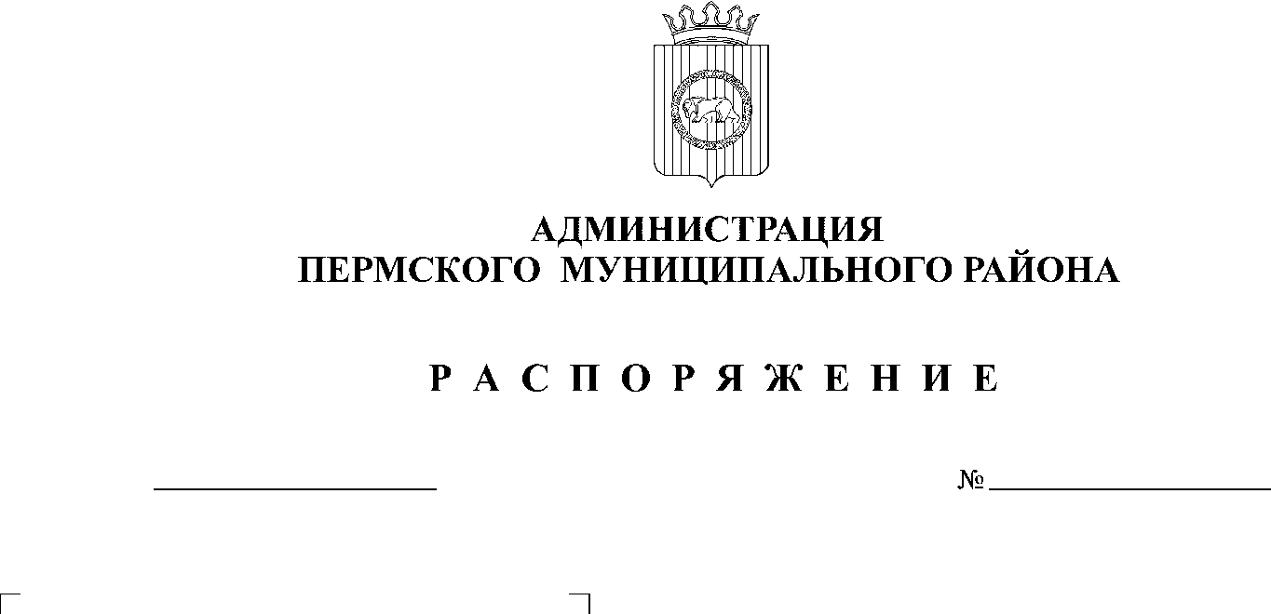

03.07.2020
116

На основании п. 6 ч. 2 ст. 47 Устава муниципального образования «Пермский муниципальный район», постановления администрации Пермского муниципального района от 10.06.2020 № 330 «Об обработке и обеспечении защиты персональных данных в администрации Пермского муниципального района»:
1. Признать утратившим силу распоряжение администрации Пермского муниципального района от 04.02.2011 № 29-р «Об утверждении Положения об организации работы с персональными данными муниципального служащего администрации Пермского муниципального района и ведении его личного дела».
2. Настоящее распоряжение вступает в силу со дня его подписания и распространяется на правоотношения, возникшие с 10.06.2020.

Глава муниципального района А.П. Кузнецов

